NHẬN XÉT CỦA GIÁO VIÊN HƯỚNG DẪN

Trà Vinh, ngày ….. tháng …… năm ……
Giáo viên hướng dẫn
(Ký tên và ghi rõ họ tên)

NHẬN XÉT CỦA THÀNH VIÊN HỘI ĐỒNG

Trà Vinh, ngày ….. tháng …… năm ……
Thành viên hội đồng
(Ký tên và ghi rõ họ tên)

LỜI CẢM ƠN
Em xin gửi lời cảm ơn đến TS Nguyễn Bảo Ân, giảng viên Bộ môn Công Nghệ Thông Tin – Khoa Kỹ Thuật và Công Nghệ - Trường Đại học Trà Vinh. Trong thời gian thực hiện đồ án cơ sở ngành, thầy đã nhiệt tình hướng dẫn và hỗ trợ em. Những góp ý của thầy đã giúp em nâng cao các kỹ năng của mình và cũng là nguồn ộng lực giúp em hoàn thành đồ án cơ sở ngành.
Xin chân thành cảm ơn thầy.
MỤC LỤC
DANH MỤC HÌNH ẢNH 6
DANH MỤC TỪ VIẾT TẮT 7
TÓM TẮT ĐỒ ÁN CƠ SỞ NGÀNH 8
MỞ ĐẦU 9
CHƯƠNG 1: TỔNG QUAN 11
CHƯƠNG 2: NGHIÊN CỨU LÝ THUYẾT 12
2.1 Ngôn ngữ HTML 12
2.1.1 Khái niệm về ngôn ngữ HTML 12
2.1.2 Cấu trúc HTML 12
2.1.3 Ưu điểm của HTML 12
2.1.4 Nhược điểm của HTML: 13
2.2 Ngôn ngữ CSS 13
2.2.1 Khái niệm về ngôn ngữ CSS 13
2.2.2 Cấu trúc của CSS 13
2.2.3 Ưu điểm của CSS 14
2.2.4 Nhược điểm của CSS 14
2.3 Tìm hiểu về JavaScript 15
2.3.1 Khái niệm về JavaScript 15
2.3.2 Cách dùng JavaScript 15
2.3.3 Lợi ích khi dùng JavaScript 15
2.3.4 Ưu điểm 16
2.3.5 Nhược điểm của JavaScript 16
2.4 Tìm hiểu về Mediapipe 17
2.4.1 Tổng quan 17
2.4.2 Các giải pháp trong Mediapipe 17
CHƯƠNG 3: HIỆN THỰC HÓA NGHIÊN CỨU 19
3.1 Thiết kế giao diện 19
3.2 Xây dựng game Flappy Bird 19
3.3 Thiết lập Camera 22
3.4 Xây dựng mô-đun nhận diện cử chỉ tay 22
3.5 Tích hợp mô-đun vào trò chơi 23
CHƯƠNG 4: KẾT QUẢ NGHIÊN CỨU 25
4.1 Kết quả xây dựng giao diện game Flappy Bird: 25
4.2 Kết quả nhận diện cử chỉ tay 25
4.3 Kết quả tích hợp mô-đun nhận diện cử chỉ tay vào game 26
4.4 Kết quả tổng quát 26
CHƯƠNG 5: KẾT LUẬN VÀ HƯỚNG PHÁT TRIỂN 27
5.1 Kết luận 27
5.2 Hướng phát triển 27
DANH MỤC TÀI LIỆU THAM KHẢO 28

DANH MỤC HÌNH ẢNH
Hình 3.1 Bố cục giao diện 19
Hình 3.2 Mã nguồn vòng lặp trò chơi 21
Hình 3.3 Landmaks Hands 22
Hình 3.4 Mã nguồn hàm isFist (Kiểm tra cử chỉ nắm tay) 23
Hình 3.5 Mã nguồn hàm onResults (Tích hợp mô-đun vào điều khiển trò chơi) 24
Hình 4.1 Kết quả xây dựng giao diện game Flappy Bird: 25
Hình 4.2 Kết quả xây dựng mô-đun nhận diện cử chỉ tay 25
Hình 4.3 Kết quả tích hợp mô-đun nhận diện cử chỉ tay vào game 26

DANH MỤC TỪ VIẾT TẮT

Từ viết tắt | Ý nghĩa
CSS | Cascading Style Sheets
HTML | Hyper Text Markup Language

TÓM TẮT ĐỒ ÁN CƠ SỞ NGÀNH
Game Flappy Bird là trò chơi điện tử do Nguyễn Hà Đông, một lập trình viên ở Hà Nội xây dựng và phát triển. Trong trò chơi, người chơi cần phải điều khiển chú chim bay qua những trụ ống màu xnh lá cây mà không chạm vào chúng. Đồ án này nhằm tạo ra cách chơi mới lạ, đem lại sự hứng thú và những trải nghiệm mới cho người chơi , em đã sử dụng Mediapipe để tích hợp nhận diện cử chỉ tay, giúp người chơi điền khiển chú chim bằng một hình thức mới lạ hơn.
Sử dụng HTML, CSS, Javascript để xây dựng game Flappy Bird. Sau đó sử dụng Mediapipe và phát triển thêm để có thể nhận diện cử chỉ nắm tay và tích hợp vào Plappy Bird. Trên giao diện trò chơi người chơi sẽ có 1 khung trò chơi và 1 khung video camera, trong khung camera sẽ có 1 video hình ảnh bình thường và 1 video hiển thị Hands Landmarks. Khi người chơi nắm tay lại thì trò chơi sẽ bắt đầu và người chơi tiếp tục nắm thả bàn tay để điều khiển chú chim.

MỞ ĐẦU
1. Lý do chọn đề tài:
Trong bối cảnh công nghệ ngày càng phát triển, việc tích hợp các giải pháp sáng tạo và hiện đại vào các sản phẩm công nghệ là điều cần thiết để mang lại trải nghiệm mới mẻ và độc đáo cho người dùng.
Việc ứng dụng công nghệ nhận diện cử chỉ tay từ thư viện Mediapipe của Google vào trò chơi Flappy Bird không chỉ mang lại sự đổi mới mà còn tạo nên một cách chơi độc đáo. Người chơi có thể điều khiển trò chơi thông qua các cử chỉ tay thay vì sử dụng bàn phím hay chuột như truyền thống. Điều này không chỉ tăng tính thú vị mà còn giúp trò chơi trở nên tương tác hơn.
Ngoài ra, đề tài này còn giúp mọi người dễ tiếp cận và dễ hình dung hơn về các công nghệ trí tuệ nhân tạo và thị giác máy tính, đồng thời khuyến khích sự sáng tạo trong việc phát triển các phần mền tương tác thị giác máy tính.
2. Mục tiêu nghiên cứu:
Mục tiêu nghiên cứu chính của đề tài này là phát triển game Flappy Bird, nhằm đem cách chơi mới lạ, kích thích trí sáng tạo của người chơi.
Tạo ra một trò chơi vừa giúp mọi người giải trí, vừa giúp mọi người tiếp cận với công nghệ nhận diện cử chỉ và hiểu rõ hơn về chúng.
3. Đối tượng và phạm vi nghiên cứu:
Đối tượng:
Game Flappy Bird: Flappy Bird là một trò chơi điện tử di động nổi tiếng được phát triển bởi Nguyễn Hà Đông, một lập trình viên người Việt Nam. Trò chơi ra mắt lần đầu vào tháng 5 năm 2013
Công nghệ Mediapipe: Mediapipe là một nền tảng mã nguồn mở của Google, được thiết kế để phát triển và triển khai các giải pháp xử lý dữ liệu đa phương tiện, đặc biệt là dữ liệu hình ảnh và video, trong thời gian thực.
Phạm vi nghiên cứu:
Xây dựng game Flappy Bird: Sử dụng HTML và CSS để thiết kế giao diện.
Xây dựng và tích hợp mô - đun nhận diện cửa chỉ tay: xây dựng mô - đun nhận diện cử chỉ tay bằng cách phát triển đoạn mã Mediapipe Hands – JavaScript do Google phát triển sau đó tích hợp và game Flappy Bird để khi nắm tay thì nhân vật game sẽ bay lên.
4. Phương pháp nghiên cứu:
Nghiên cứu tài liệu về HTML, CSS, JavaScript và Mediapipe để xây dựng nền tảng lí thuyết. Sau đó tiến hành xây dựng các thành phần của game. Tiếp theo, xây dựng mô - đun nhận diện cửa chỉ tay và tích hợp vào game. Thử nghiệm bằng cách mời người chơi trải nghiệm, thu thập ý kiến đánh giá và sau đó cải tiến. Cuối cùng hoàn thiện sản phẩm và trình bày kết quả qua bản báo cáo và bản demo thực tế.

CHƯƠNG 1: TỔNG QUAN
Trong thời đại công nghệ số phát triển mạnh mẽ, việc kết hợp các công nghệ xử lý hình ảnh và trí tuệ nhân tạo vào các ứng dụng giải trí, đặc biệt là game, đang trở thành xu hướng nổi bật. Đề tài “Phát triển game Flappy Bird sử dụng Mediapipe để tương tác điều khiển bằng cử chỉ tay” nhằm mục tiêu khám phá và ứng dụng khả năng nhận diện cử chỉ tay trong việc tạo ra một trải nghiệm chơi game mới mẻ và thú vị.
Flappy Bird là một trò chơi điện tử nổi tiếng với cách chơi đơn giản nhưng gây nghiện, trong đó người chơi cần điều khiển một chú chim bay qua các chướng ngại vật bằng cách nhấp chuột hoặc chạm màn hình. Đề tài này sẽ thay thế phương thức điều khiển truyền thống bằng việc sử dụng cử chỉ tay, tận dụng Mediapipe – một thư viện mạnh mẽ của Google hỗ trợ xử lý hình ảnh thời gian thực và nhận diện cử chỉ.

CHƯƠNG 2: NGHIÊN CỨU LÝ THUYẾT

Ngôn ngữ HTML

Khái niệm về ngôn ngữ HTML
HTML (viết tắt của từ HyperText Markup Language, hay là "Ngôn ngữ Đánh dấu Siêu văn bản") là một ngôn ngữ đánh dấu được thiết kế ra để tạo nên các trang web trên World Wide Web. Nó có thể được trợ giúp bởi các công nghệ như CSS và các ngôn ngữ kịch bản giống như JavaScript.

Cấu trúc HTML
Về cơ bản, cấu trúc của HTML thường có ba phần:
Phần khai báo chuẩn của html: Có cấu trúc là <!Doctype>. Phần này cho người dùng biết được trình duyệt đang sử dụng hiện đang dùng phiên bản HTML nào. Trên trang web hiện đang rất nhiều loại HTML khác nhau và mỗi trình duyệt chỉ một loại HTML nhất định.
Phần tiêu đề: Phần khai báo ban đầu, khai báo về về meta, little, javascript, css,… Phần này có cấu trúc bắt đầu bằng thẻ <head> và kết thúc bởi thẻ <head>. Đây là phần chứa tiêu đề và tiêu đề được hiển thị trên thanh điều hướng của trang web. Cụ thể, tiêu đề là phần nội dung nằm giữa cặp thẻ <title> và </title>. Bên cạnh đó phần tiêu đề còn chứa các khai báo có thông tin nhằm phục vụ SEO.
Phần thân: Phần chứa nội dung của trang web, là nơi hiển thị nội dung của trang web. Phần này nằm phía sau tiêu đề, bao gồm các thông tin mà bạn muốn hiển thị trên trang web bao gồm văn bản, hình ảnh và các liên kết. Phần thân bắt đầu bằng thẻ <body> và kết thúc bằng thẻ </body>.

Ưu điểm của HTML
HTML được ra đời từ rất lâu, do đó HTML có nguồn tài nguyên khổng lồ, hỗ trợ một cộng đồng người dùng lớn. Bên cạnh đó, cộng đồng HTML ngày càng phát triển trên thế giới.
Mã nguồn của HTML là mã nguồn mở, do đó người dùng có thể sử dụng hoàn toàn miễn phí.
HTML được sử dụng và được sử dụng trên nhiều trình duyệt được nhiều người dùng ưa chuộng hiện nay như Internet Explorer, Chrome, FireFox, Cốc cốc,…
Học và tìm hiểu HTML đơn giản nên người học dễ dàng nắm được kiến thức và vận dụng trong xây dựng trang web căn bạn.
HTML được quy định theo một tiêu chuẩn nhất định nên việc đánh dấu sẽ trở nên gọn gàng, đồng nhất bởi HTML được vận hành bởi World Wide Web Consortium (W3C).
HTML được tích hợp nhiều ngôn ngữ khác nhau như PHP, Java, NodeJs, Ruby,…Điều này sẽ giúp tạo thành một website hoàn chỉnh với nhiều tính năng.

Nhược điểm của HTML:
Nhược điểm lớn nhất của HTML đó chính là chỉ có thể web tĩnh. Do đó, khi xây dựng tính năng động hoặc xây dựng hệ thống website có sự tương tác với người dùng, lập trình viên cần phải dùng thêm JavaScript hoặc ngôn ngữ backend của bên thứ ba.
HTML thường chỉ có thể thực thi những thứ logic và cấu trúc nhất định, HTML không có khả năng tạo sự khác biệt và mới mẻ.
Một số trình duyệt vẫn còn chậm trong viết hỗ trợ các phiên bản mới của HTML, đặc biệt là HTML5. [1][2]

Ngôn ngữ CSS

Khái niệm về ngôn ngữ CSS
CSS là viết tắt của cụm từ Cascading Style Sheets, đây là ngôn ngữ dùng để tìm và định dạng miêu tả lại các phần tử được tạo ra bởi ngôn ngữ Markup cấu trúc HTML. Để nói một cách ngắn gọn, CSS là ngôn ngữ dùng để tạo nên phong cách cho trang web. Chúng ta có thể hiểu đơn giản rằng, nếu HTML đóng vai trò định dạng các phần tử, cấu trúc trên website như việc tạo ra các đoạn văn bản, các tiêu đề heading, bảng,…thì ngôn ngữ CSS sẽ giúp chúng ta có thể định dạng “phong cách” cho các phần tử HTML đó như thay đổi bố cục, màu sắc trang, màu chữ, font chữ, cấu trúc…

Cấu trúc của CSS
Một đoạn CSS cơ bản bao gồm 4 phần chính như sau:
Selector (Bộ chọn): Selector cho phép người sử dụng có thể lựa chọn các phần tử HTML mà không làm ảnh hưởng đến xung quanh.
Khai báo (Declaration): Declaration có chức năng xác định thuộc tính của một phần tử bất kỳ trong chương trình.
Thuộc tính (Properties): Properties hỗ trợ tạo kiểu cho thuộc tính mong muốn tác động.
Giá trị thuộc tính: Trong mỗi câu lệnh, thuộc tính và giá trị được phân chia bởi dấu hai chấm “:”. Sau khi kết thúc một lần khai báo như vậy, bạn cần sử dung dấu chấm phẩy “;” để chuyển sang khai báo tiếp theo.

Ưu điểm của CSS
Băng thông: Một stylesheet thường sẽ được lưu trữ trong bộ nhớ cache của trình duyệt, và do đó có thể được sử dụng trên nhiều trang mà không được nạp lại, tăng tốc độ tải và giảm độ truyền dữ liệu qua mạng.
Định dạng lại hoặc cải tiến thêm: Với một sự thay đổi đơn giản của một dòng, một kiểu khác nhau có thể được sử dụng cho cùng một trang
Tính linh hoạt: Bằng cách kết hợp CSS với các chức năng của một hệ thống quản trị nội dung, một số lượng đáng kể của sự linh hoạt có thể được lập trình thành các hình thức trình nội dung.
Tính nhất quán: Khi CSS được sử dụng có hiệu quả, về thừa kế và "tầng", một kiểu toàn cầu có thể được sử dụng để ảnh hưởng đến yếu tố phong cách và trang web rộng.

Nhược điểm của CSS
Thiếu các biến: CSS không chứa biến. Điều này làm cho nó cần thiết để làm một "thay thế tất cả" khi một trong những mong muốn thay đổi một hằng số cơ bản, chẳng hạn như màu sắc hoặc độ cao khác nhau và độ rộng.
Hỗ trợ trình duyệt không nhất quán: Các trình duyệt khác nhau sẽ làm cho CSS bố trí khác nhau như là một kết quả của lỗi trình duyệt hoặc thiếu sự hỗ trợ cho các tính năng CSS.
Layout thiếu sống động: Trong khi bổ sung mới CSS3 bố trí bộ những tính năng mạnh mẽ hơn, CSS vẫn còn rất nhiều bắt nguồn như một ngôn ngữ phong cách, không phải là một ngôn ngữ bố trí.
Thiếu mô tả cột: Trong khi có thể trong CSS hiện hành, bố trí với nhiều cột có thể phức tạp để thực hiện. [1][3]

Tìm hiểu về JavaScript

Khái niệm về JavaScript
JavaScript là một ngôn ngữ lập trình website, được tích hợp và nhúng trong HTML giúp website sống động hơn. JavaScript cho phép kiểm soát các hành vi của trang web tốt hơn so với khi chỉ sử dụng mỗi HTML. Vậy ứng dụng thực tiễn của JavaScript là gì? Các slideshow, pop-up quảng cáo và tính năng autocomplete của Google là những ví dụ dễ thấy nhất cho bạn, chúng đều được viết bằng JavaScript
Thế mạnh của Javascript là nó tương thích với nhiều thiết bị kết nối khác nhau
JavaScript là ngôn ngữ lập trình được hỗ trợ hầu như trên tất cả các trình duyệt như Firefox, Chrome, … thậm chí các trình duyệt trên thiết bị di động.

Cách dùng JavaScript
JavaScript có thể được ứng dụng trong rất nhiều lĩnh vực:
+ Lập trình website.
+ Xây dựng ứng dụng cho website máy chủ.
+ Ứng dụng di động, app, trò chơi.
Khi tải một trang web, trình duyệt phân tích cú pháp HTML và tạo ra một loại dữ liệu gọi là DOM từ nội dung. DOM thể hiện chế độ xem trực tiếp của trang web với mã JavaScript. Đoạn mã này thực hiện cập nhật cho DOM và được trình bày ngay lập tức cho người dùng.
Trình duyệt cũng ghi nhận các sự kiện giao diện người dùng như: di chuyển chuột, nhấp chuột, v.v. Sau đó, tùy theo phản hồi của người dùng, đoạn mã sẽ thực hiện công việc được lập trình tương ứng. Sử dụng tất cả các tiện ích này, bạn có thể xây dựng các ứng dụng nhỏ để phục vụ cho một vài mục đích được cho phép.

Lợi ích khi dùng JavaScript
Là một ngôn ngữ lập trình phổ biến sử dụng trên 92% nền tảng website hiện nay, JavaScript đã thể hiện vai trò quan trọng với lĩnh vực này. Tầm quan trọng của nó thể hiện qua các thao tác, công dụng như:
Triển khai tập lệnh phía máy khách
Nhờ Javascript, các lập trình viên có thể dễ dàng tích hợp các lệnh một cách liền mạch vào HTML, cho phép website tương tác, trả lời người dùng ngay lập tức và tạo ra giao diện hiển thị phong phú hơn.
- Viết mã phía máy chủ
Các lập trình viên có thể viết mã phía máy chủ bằng JavaScript
- Đơn giản hóa phát triển ứng dụng web phức tạp
Javascript cho phép các nhà phát triển đơn giản hóa thành phần của ứng dụng, qua đó đơn giản hóa việc phát triển các ứng dụng web phức tạp
- Thiết kế web responsive
JavaScript cho phép thiết kế web responsive – tối ưu trên cả máy tính và thiết bị di động chỉ với một bộ mã.
Mặc dù thiếu một số tính năng phức tạp được cung cấp bởi các ngôn ngữ lập trình hiện đại như Java và C#, JavaScript vẫn có thể dễ dàng mở rộng bằng cách sử dụng các bộ chuyển đổi như CoffeeScript, TypeScript, DukeScript và Vaadin.

Ưu điểm
JavaScript có rất nhiều ưu điểm vượt trội hơn so với các đối thủ khác, chẳng hạn như:
- JavaScript là ngôn ngữ lập trình dễ học
- Lỗi của JavaScript dễ phát hiện hơn và vì vậy dễ sửa hơn
- JavaScript hoạt động trên nhiều trình duyệt, nền tảng
- JavaScript giúp website tương tác tốt hơn với khách truy cập.
- JavaScript nhanh hơn và nhẹ hơn các ngôn ngữ lập trình khác.

Nhược điểm của JavaScript
Không ngôn ngữ lập trình nào là hoàn hảo và không có khuyết điểm. Bởi JavaScript là ngôn ngữ lập trình phổ biến, được sử dụng rộng rãi trên nền tảng website, vì vậy nó cũng là đối tượng tiềm năng của một lượng lớn hacker, scammer – những kẻ chuyên tìm kiếm lỗ hổng và các lỗi bảo mật và thâm nhập, đánh cắp dữ liệu nội bộ.
Một số khuyết điểm của JavaScript có thể kể đến như:
- Dễ bị khai thác
- Có thể được dùng để thực thi mã độc trên máy tính của người dùng
- Có thể bị triển khai khác nhau tùy từng thiết bị dẫn đến việc không đồng nhất. [1][4]

Tìm hiểu về Mediapipe

Tổng quan
MediaPipe là tập hợp của một loạt các giải pháp Machine Learning đa nền tảng, có thể can thiệp được và cực kỳ lightweight. Một số ưu điểm có thể kể tới của giải pháp này bao gồm:
Cung cấp một giải pháp inference nhanh chóng: Google khẳng định rằng bộ công cụ này có thể chạy ổn định trên hầu hết các cấu hình phần cứng thông dụng.
Dễ dàng cài đặt và triển khai: Việc cài đặt cực kỳ dễ dàng và tiện lợi, có thể triển khai trên nhiều nền tảng khác nhau như Mobile (Android/iOS), Desktop/Cloud, Web và IoT devices.
Mã nguồn mở và miễn phí: Toàn bộ source code được công khai trên MediaPipe, người dùng hoàn toàn có thể sử dụng và tùy chỉnh trực tiếp để phù hợp với bài toán của mình.

Các giải pháp trong Mediapipe
Hầu hết các bài toán nổi bật trong lĩnh vực Computer Vision - Thị giác máy tính, đều được Google cài đặt trong MediaPipe. Ta sẽ đi qua một lượt các giải pháp được cung cấp để hiểu rõ hơn về độ đa dạng của MediaPipe.
Face Detection
MediaPipe Face Detection sử dụng mạng BlazeFace làm nền tảng nhưng thay đổi backbones. Ngoài ra, thuật toán NMS (non-maximum suppression) cũng được thay thế bởi một chiến thuật khác, giúp thời gian xử lý giảm đáng kể.
Face Mesh
Face Mesh là một bài toán nhận diện một loạt các điểm trên khuôn mặt, từ đó tạo thành 1 lưới (mesh) của mặt. Chiếc lưới này sẽ được áp dụng vào các bài toán chỉnh sửa ảnh mặt 3D hay các tác vụ liên quan tới 3D Alignment và Anti-spoofing. Công cụ trong MediaPipe sẽ sinh ra tổng cộng 468 điểm trên mặt và tạo thành lưới mà không đòi hỏi quá nhiều năng lực tính toán cũng như số camera (chỉ cần 1 camera chính diện).
Hands Detection
Hands Detection, hay còn gọi là nhận diện bàn tay. Đầu ra của giải pháp này là một mô hình skeleton (khung xương) của bàn tay, gồm vị trí của các landmarks trên bàn tay và được nối với nhau thành một khung bàn tay hoàn chỉnh.
Human Pose Estimation
Mở rộng từ bài toán Hands Detection, Human Pose Estimation cung cấp một mô hình skeleton 3D cho cả cơ thể, với các khớp quan trọng được định nghĩa sẵn và được nối với nhau để tạo thành khung của người.
Ngoài ra, còn rất nhiều giải pháp nữa được Google cung cấp trong bộ cung cấp này, bao gồm như các bài toán Segmentation (Selfie, Hair, ...), Object Detection, Motion Tracking, 3D Object Detection, ...

CHƯƠNG 3: HIỆN THỰC HÓA NGHIÊN CỨU

Thiết kế giao diện
Giao diện được xây dựng bằng HTML và CSS, với 3 thành phần chính: Khung hứng dẫn, canvas hiển thị game, và canvas hiển thị nhận diện cử chỉ tay.
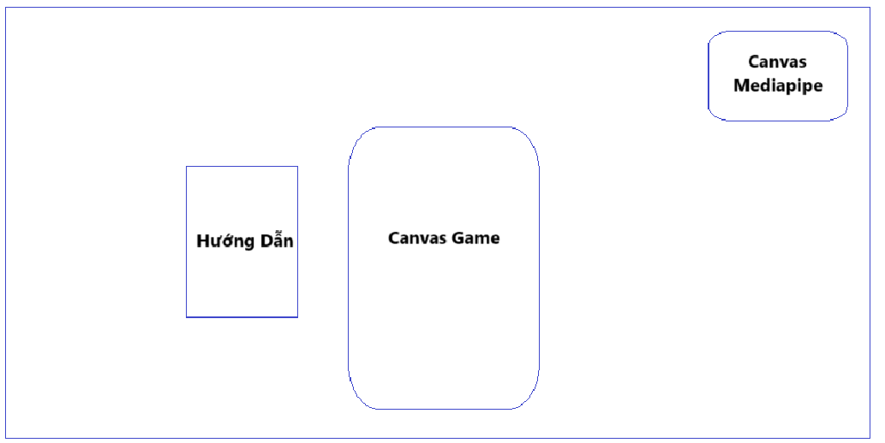
Hình 3.1 Bố cục giao diện

Xây dựng game Flappy Bird
    - Khởi tạo canvas và đối tượng trò chơi:
Khởi tạo canvas HTML để tạo không gian vẽ cho trò chơi. Canvas có kích thước cố định là 320x480 pixel, tạo điều kiện cho việc vẽ các đối tượng đồ họa như nền, chim, ống cống và điểm số. Các đối tượng hình ảnh như nền, chim, và ống cống được tải và vẽ lên canvas để tạo giao diện đồ họa cho trò chơi.
    - Cơ chế rơi và bay lên của chim:
Chim trong trò chơi hoạt động theo cơ chế vật lý cơ bản. Mỗi khung hình, chim sẽ bị ảnh hưởng bởi lực trọng lực (gravity) khiến chim rơi xuống. Đồng thời, người chơi có thể kích hoạt lực bay lên (lift) bằng cách nhấn phím cách để chim bay lên tránh va chạm với các ống cống. Mỗi khi chim bay lên, vận tốc của chim sẽ được thay đổi và tiếp tục rơi xuống nếu không có lực tác động.
    - Tạo ống cống và tính điểm:
Ống cống là chướng ngại vật chính trong trò chơi. Các ống cống được tạo ra ngẫu nhiên và di chuyển từ phải sang trái. Mỗi cặp ống gồm một ống trên và một ống dưới, tạo ra một khe hở cho chim bay qua. Khoảng cách giữa 2 ống được giữ cố định, nhưng chiều cao của phần trên của ống được chọn ngẫu nhiên trong một phạm vi nhất định. Điều này làm cho trò chơi trở nên phong phú và thử thách.
Điểm số được tính khi chim vượt qua một cặp ống cống mà không va chạm. Mỗi khi chim đi qua một ống mà chưa từng vượt qua trước đó, điểm số sẽ tăng lên một đơn vị. Việc tính điểm này khuyến khích người chơi duy trì sự tập trung và kỹ năng điều khiển chim để đạt được số điểm cao.
    - Xử lý va chạm:
Xử lý va chạm là một phần quan trọng trong trò chơi, giúp xác định khi nào trò chơi kết thúc. Va chạm có thể xảy ra trong hai trường hợp chính:
-Va chạm với ống cống: Chim va chạm với phần trên hoặc dưới của ống cống. Điều này sẽ khiến trò chơi chuyển sang trạng thái "Game Over".
-Va chạm với mép màn hình: Chim bay ra khỏi màn hình hoặc chạm vào mép trên của canvas, cũng dẫn đến kết thúc trò chơi.
Sau khi va chạm xảy ra, điểm số hiện tại được hiển thị.
    - Vòng lặp trò chơi:
Vòng lặp trò chơi là cơ chế giúp trò chơi hoạt động liên tục. Mỗi khung hình, trò chơi sẽ thực hiện một loạt các hành động như vẽ lại các đối tượng, cập nhật vị trí của chim và ống cống, kiểm tra va chạm, và tính toán điểm số.
Trong vòng lặp này, mỗi lần vẽ lại, các đối tượng trò chơi sẽ được vẽ lại từ đầu, tạo ra hiệu ứng mượt mà. Các ống cống di chuyển từ phải sang trái và chim sẽ rơi xuống hoặc bay lên tùy vào trạng thái trò chơi và thao tác của người chơi. Khi trò chơi kết thúc, trạng thái trò chơi sẽ chuyển sang "Game Over" và hiển thị điểm số cuối cùng.

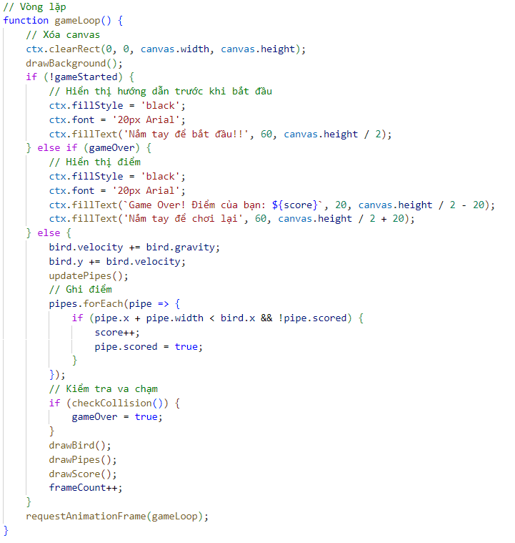

Hình 3.2 Mã nguồn vòng lặp trò chơi

Thiết lập Camera
Để trò chơi có thể nhận diện cử chỉ tay, cần thu video từ camera của người chơi. Lấy phần tử video trong HTML và sử dụng MediaPipe Hands để xử lý video đó. Quy trình lấy video từ Camera như sau:
-Lấy phần tử video: Đầu tiên, đoạn mã lấy phần tử video từ HTML bằng cách sử dụng document.getElementsByClassName('input_video')[0];. Phần tử này đại diện cho video của người chơi.
-Khởi tạo đối tượng Camera: Một đối tượng Camera từ thư viện MediaPipe được tạo ra để xử lý video trực tiếp. Phương thức camera.start() sẽ bắt đầu quá trình thu video từ camera của người chơi.
-Chuyển Video vào Mediapipe: Video thu được từ camera sẽ được gửi vào Mediapipe Hands qua phương thức hands.send({ image: videoElement });. Đây là bước quan trọng để thực hiện nhận diện cử chỉ tay.

Xây dựng mô-đun nhận diện cử chỉ tay
Khi video đã được truyền vào Mediapipe Hands, hệ thống sẽ bắt đầu phân tích và nhận diện các cử chỉ tay của người chơi. Mediapipe Hands sử dụng các điểm đặc biệt trên bàn tay để xác định các cử chỉ.
Các Điểm Quan Trọng: Mediapipe sử dụng một số điểm mốc (landmarks) để nhận diện bàn tay. Những điểm này bao gồm các khớp ngón tay và các điểm đặc biệt trên lòng bàn tay. Chúng ta chủ yếu sử dụng các điểm của ngón tay và khớp nối để phân tích cử chỉ.
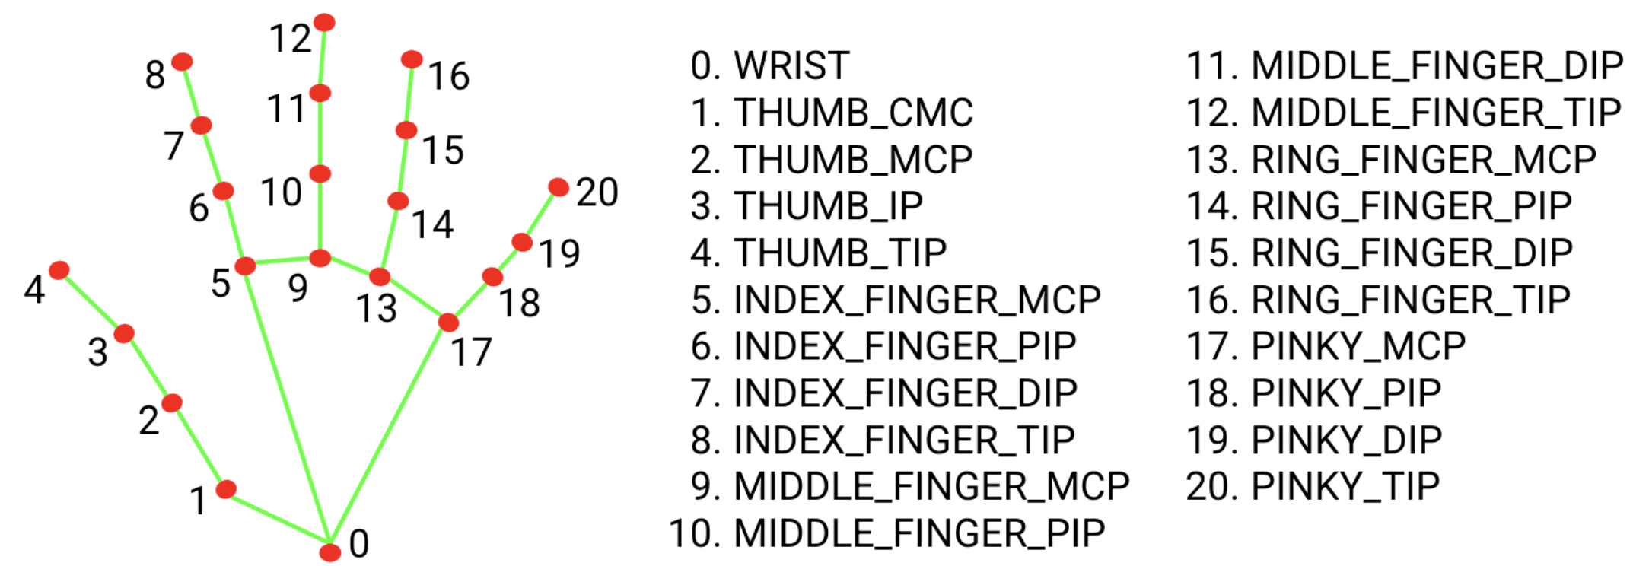
Hình 3.3 Landmaks Hands
Cử chỉ "nắm tay": Cử chỉ "nắm tay" được nhận diện bằng cách kiểm tra vị trí của các ngón tay so với cơ sở của bàn tay (chỗ nối giữa lòng bàn tay và các ngón tay). Cụ thể:
Các đầu ngón tay (points 8, 12, 16, 20) phải ở dưới hoặc ngang với các điểm được chỉ định trên bàn tay (point 6).
Kiểm tra cử chỉ: Trong hàm isFist(landmarks), các tọa độ Y của các điểm đầu ngón tay (points 8, 12, 16, 20) được so sánh với điểm cơ bản trên bàn tay (point 6). Nếu tất cả các ngón tay đều ở dưới điểm cơ bản, điều này chỉ ra rằng người chơi đang thực hiện cử chỉ "nắm tay".
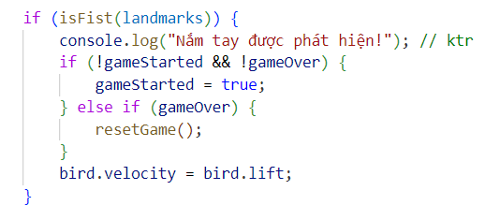
Hình 3.4 Mã nguồn hàm isFist (Kiểm tra cử chỉ nắm tay)
Tác dụng của cử chỉ "nắm tay": Khi hệ thống nhận diện được cử chỉ "nắm tay", hệ thống sẽ điều khiển trò chơi. Nếu trò chơi chưa bắt đầu hoặc đã kết thúc, cử chỉ này sẽ làm trò chơi bắt đầu lại hoặc tiếp tục. Nếu trò chơi đang chạy, cử chỉ "nắm tay" sẽ khiến chim bay lên, nhờ vào việc thay đổi tốc độ rơi của chim.

Tích hợp mô-đun vào trò chơi
Sau khi nhận diện được cử chỉ "nắm tay", ta sẽ thực hiện các hành động tương ứng trong game như bắt đầu hoặc chơi lại trò chơi, hoặc điều khiển chim bay lên.
Bắt đầu trò chơi: Nếu trò chơi chưa bắt đầu và người chơi thực hiện cử chỉ "nắm tay", trò chơi sẽ bắt đầu.
Chơi lại trò chơi: Nếu trò chơi đã kết thúc và người chơi thực hiện cử chỉ "nắm tay", trò chơi sẽ được reset lại và bắt đầu một vòng chơi mới.
Điều khiển chim: Cử chỉ "nắm tay" còn được dùng để điều khiển chim bay lên trong game. Khi cử chỉ được nhận diện, tốc độ rơi của chim sẽ thay đổi, khiến chim bay lên.

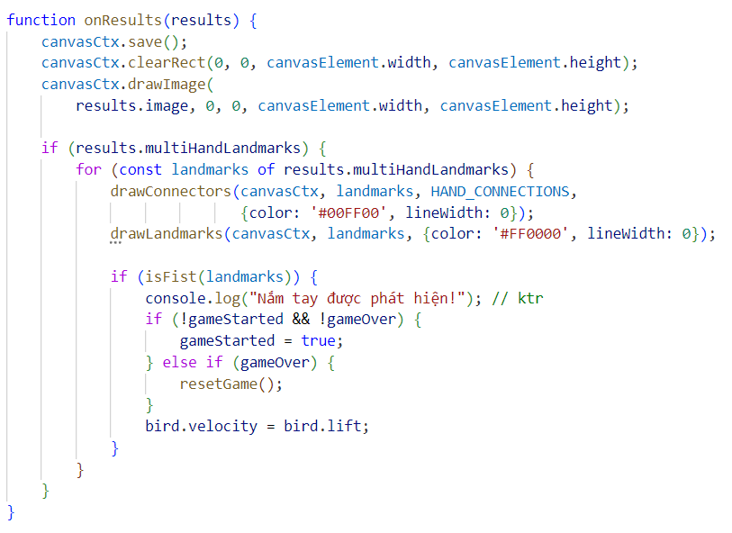
Hình 3.5 Mã nguồn hàm onResults (Tích hợp mô-đun vào điều khiển trò chơi)

CHƯƠNG 4: KẾT QUẢ NGHIÊN CỨU

Kết quả xây dựng giao diện game Flappy Bird:
Giao diện hiển thị được các chức năng cơ bản như:
-Khung hướng dẫn.
-Canvas hiển thị game.
-Khung hiển thị video Mediapipe Hands thu từ Camera.
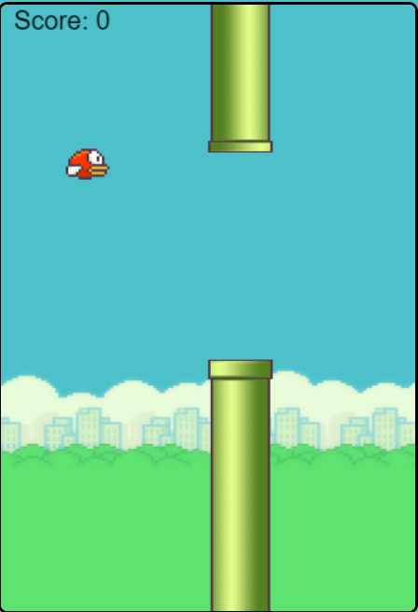
Hình 4.1 Kết quả xây dựng giao diện game Flappy Bird

Kết quả nhận diện cử chỉ tay
Hệ thống nhận diện cử chỉ tay sử dụng thư viện Mediapipe Hands đã hoạt động chính xác, nhận diện được cử chỉ "nắm tay" từ người chơi.
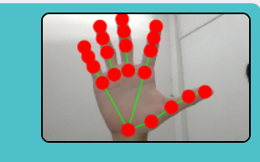
Hình 4.2 Kết quả xây dựng mô-đun nhận diện cử chỉ tay

Kết quả tích hợp mô-đun nhận diện cử chỉ tay vào game
Tích hợp thành công mô-đun nhậ n diện cử chỉ tay thành công vào game, người chơi có thể điều khiển chim bay lên bằng cách nắm thả tay.
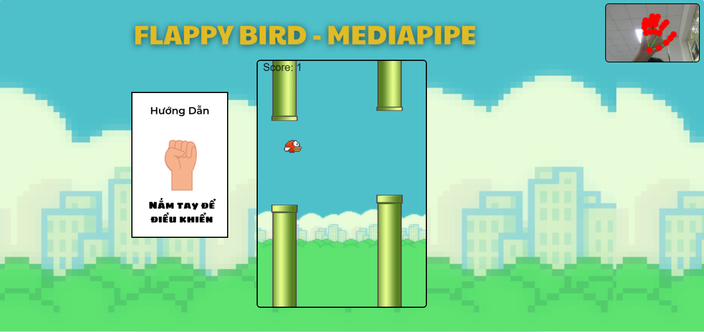
Hình 4.3 Kết quả tích hợp mô-đun nhận diện cử chỉ tay vào game

Kết quả tổng quát
Hoàn thành việc phát triển game Flappy Bird sử dụng Mediapipe để tương tác điều khiển bằng cử chỉ tay với sự kết hợp hài hòa giữa công nghệ nhận diện cử chỉ tay và logic trò chơi truyền thống. Tính năng nhận diện cử chỉ tay cho phép phát hiện chính xác và nhanh chóng các động tác của người chơi, giúp điều khiển chim mượt mà. Giao diện game được tối ưu hóa, đảm bảo hiển thị rõ ràng trên nhiều kích thước màn hình khác nhau, từ thiết bị di động đến máy tính để bàn. Hệ thống đã đáp ứng đầy đủ các yêu cầu đặt ra ban đầu, không chỉ tái hiện lại trò chơi Flappy Bird mà còn mang lại một giá trị mới mẻ nhờ phương thức điều khiển độc đáo bằng cử chỉ tay, nâng cao mức độ tương tác và thú vị cho người chơi.

CHƯƠNG 5: KẾT LUẬN VÀ HƯỚNG PHÁT TRIỂN

Kết luận
Phát triển thành công Trò chơi Flappy Bird với các tính năng cơ bản như điều khiển chim, tạo ống và tính điểm. Đồng thời, hệ thống nhận diện cử chỉ tay đã được tích hợp vào trò chơi thông qua thư viện Mediapipe Hands, cho phép người chơi điều khiển trò chơi bằng cử chỉ "nắm tay". Kết quả đạt được cho thấy trò chơi hoạt động mượt mà, với khả năng nhận diện cử chỉ chính xác và tương tác trực tiếp, mang đến trải nghiệm mới mẻ cho người chơi. Việc tích hợp nhận diện cử chỉ tay vào game mở ra khả năng tương tác không cần thiết bị ngoại vi như bàn phím hay chuột.

Hướng phát triển
Trong tương lai, có thể mở rộng và nâng cao trò chơi bằng cách xây dựng thêm tính năng cho phép người chơi lựa chọn các cử chỉ chỉ khác như: vỗ tay, vẫy sang trái hoặc sang phải, lên và xuống... Cải thiện độ chính xác của mô-đun nhận diện cử chỉ tay.

DANH MỤC TÀI LIỆU THAM KHẢO

[1] Đoàn Phước Miền, Phạm Thị Trúc Mai (2014), Tài liệu giảng dạy môn thiết kế và lập trình web, Trường Đại học Trà Vinh.
[2] Green Academy, "CSS là gì? Ứng dụng của ngôn ngữ CSS", Greenacademy.edu.vn. [Truy cập: ngày 10 tháng 11 năm 2024]. [Liên kết: https://www.greenacademy.edu.vn/kien-thuc-lap-trinh/css-la-gi-ung-dung-cua-ngon-ngu-css].
[3] Green Academy, "CSS là gì? Ứng dụng của ngôn ngữ CSS", Greenacademy.edu.vn. [Truy cập: ngày 13 tháng 11 năm 2024]. [Liên kết: https://www.greenacademy.edu.vn/kien-thuc-lap-trinh/css-la-gi-ung-dung-cua-ngon-ngu-css].
[4] Cafedev, "JavaScript là gì và những điều Developer nên nắm vững", Cafedev.vn, ngày 22 tháng 7 năm 2020. [Truy cập: ngày 15 tháng 11 năm 2024]. [Liên kết: https://cafedev.vn/javascript-la-gi-va-nhung-dieu-developer-nen-nam-vung/].
[5] Viblo, "Mediapipe: Live ML solutions và ứng dụng vẽ bằng hands gestures", Viblo.asia, ngày 19 tháng 8 năm 2022. [Truy cập: ngày 20 tháng 11 năm 2024]. [Liên kết: https://viblo.asia/p/mediapipe-live-ml-solutions-va-ung-dung-ve-bang-hands-gestures-gAm5ymOV5db].

